**基于有效问题教学，例谈教学评的一致性问题**

**——以《大气的受热过程》为例**

四川省双流棠湖中学 孟海军

在现实的教学中，我们经常以为“上课我教了，学生学了，就一定考得出来”。也就是说，我们往往关注的是教师的教，是否教过了、是否教完了、是否教漏。没有或很少关注学生听懂了吗？学会了吗？这就是我们今天所要探讨的教学评的一致性问题。

关于一致性的概念来源于：布卢姆的教育目标分类学《学习、教学和评估的分类学》一书。所谓一致性指的是目标、教学和评估之间的对应程度。（P9）

为什么不说“目标—教学—评价”的一致性，而说成“教-学-评一致性”，是因为清晰的目标是教-学-评的前提和灵魂。没有清晰的目标就没有教-学-评活动，更没有教-学-评一致性的问题，我们的教学、学习、评价都是围绕目标而展开的。

这里所说的教学评一致性问题是指，教师在课堂教学活动中，教师的教、学生的学以及对学习的评价应该与目标具有一致性。

**一、清晰的目标是教-学-评一致性的前提和灵魂**

教学目标是课程目标的进一步具体化，是课堂教学活动预期达到的结果，是学生通过学习以后预期产生的行为变化，他表现为对学生学习结果及行为的描述。华东师范大学陈澄教授指出：“地理教学是以地理教学目标为定向的教学活动。”可见，教学目标是地理教学活动的出发点和归宿点。

1.设置教学目标

（1）分析课程标准（包括初高中地理课程标准、地理课程标准解读）：《地理课程标准》是制定教学目标的直接依据。

【课程标准】

运用图表说明大气受热过程。

【课程标准解读】

本条以及后两条“标准”关注的对象是自然环境组成要素之一——大气。本条“标准”旨在认识导致大气运动的基本原理，为后面学习大气环流、天气系统以及全球气候变化打下理论基础。

本条“标准”虽然简短，但它要求的内容是比较多的。从有关大气各条“标准”综合来看，可以从以下几方面把握本条“标准”。

第一，作为自然环境组成要素，“标准”中的“大气”是指低层大气，其高度不超过对流层顶。

第二，了解大气受热，需要明确大气的热量来源，即导致大气运动的能量来源。太阳辐射是大气根本的热源，地面（包括陆面和海面）是大气直接的热源。

第三，大气受热过程，实际上是太阳辐射、地面辐射和大气辐射之间相互转化的过程。其中，大气温室效应及其作用是需要重点阐述的基本原理。

第四，学习大气受热过程，是为理解大气运动打基础，所以，大气热力环流是需要阐述的另一个基本原理。大气热力环流是大气不均匀受热的结果。大气不均匀受热主要是由太阳辐射的纬度差异和下垫面热性质差异引起的。大气不均匀受热是大气运动的主要原因，大气热力环流则是理解许多大气运动类型的理论基础。小到城市热岛环流，大到全球性大气环流，都可以用大气热力环流的原理来解释。

第五，学习和说明大气受热过程，需要借用一些原理示意图，如大气温室效应示意图、大气热力环流形成示意图等。

（2）依据课程标准，结合教材（教学素材、教学材料）：从知识维度确定知识点及层次

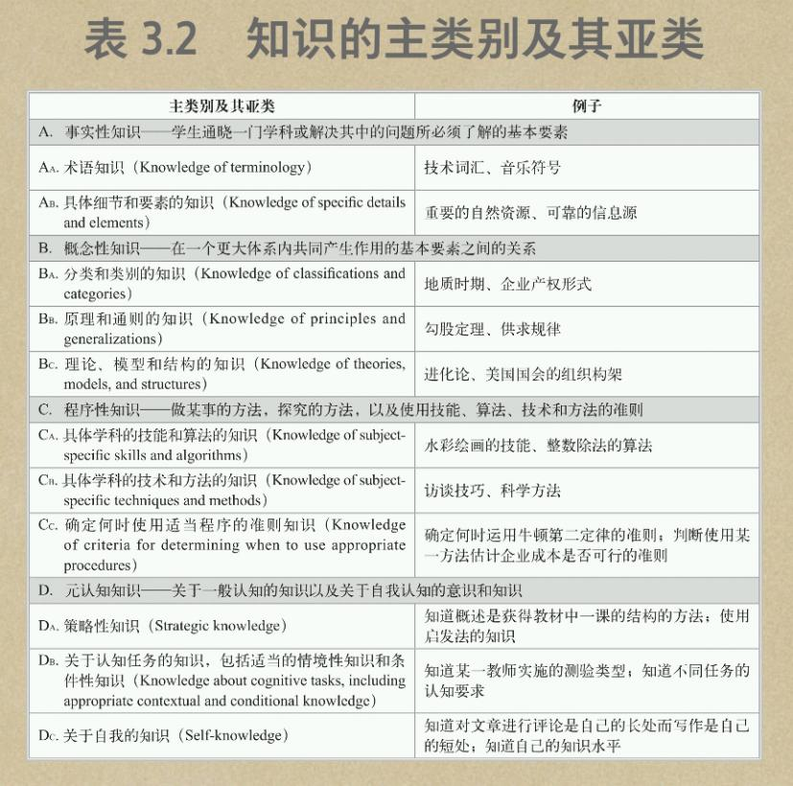

大气对太阳辐射的削弱作用——概念性知识：原理和概括的知识

大气对地面的保温作用——概念性知识：原理和概括的知识

（3）依据学情，结合考情：从认知过程维度确定目标层次

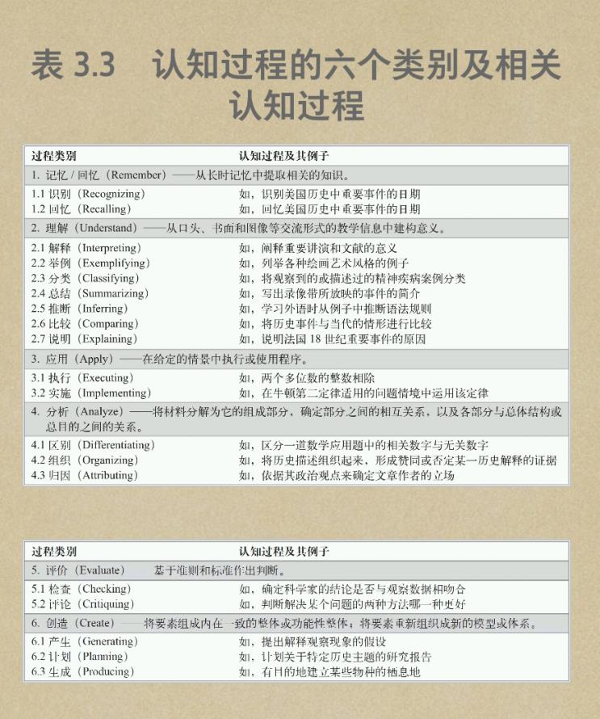

运用示意图，说明大气对太阳辐射的削弱作用。——理解-说明

通过与月球对比，分析大气对地面的保温作用。——分析

（4）形成目标置于二维分类表中

制定学习目标：

目标1、运用示意图，说明大气对太阳辐射的削弱作用。

目标2、通过与月球对比，分析大气对地面的保温作用。

|  |  |  |  |  |  |  |
| --- | --- | --- | --- | --- | --- | --- |
| 知识维度 | 认知过程维度 | | | | | |
| 1、记忆 | 2、理解 | 3、运用 | 4、分析 | 5、评价 | 6、创造 |
| A.事实性知识 |  |  |  |  |  |  |
| B.概念性知识 |  | 目标1 |  | 目标2 |  |  |
| C.程序性知识 |  |  |  |  |  |  |
| D.反省认知知识 |  |  |  |  |  |  |

**二、关于教学问题——重视问题式教学，设计有效教学问题**

在课堂教学活动中，在有效教学问题的设计的过程中，我们应该秉承帮助学生去发现问题，并为其解决问题提供便利条件。教师在课堂教学中不只是传授知识，更应该帮助学生释放其潜能，学生不是一个空杯子，等着教师把知识装进去，学生更像一颗种子，蕴藏着成长为参天大树的潜能。有效教学问题就应该是能引导学生主动去学习、探究，促使学生集中注意力，发现并解决问题释放自己的潜能的过程。

1、围绕学习目标，设计有效教学问题

目标1、运用示意图，说明大气对太阳辐射的削弱作用。

**探究一：大气的削弱作用**

1、说出地球表面的热量来自哪里？

2、大气吸收的太阳辐射和地面辐射有何不同？

3、说明大气对太阳辐射的吸收会对地球表面的温度产生哪些影响。

目标2、通过与月球对比，分析大气对地面的保温作用。

**探究二：大气的保温作用**

1.根据地球表面受热过程图，分析大气逆辐射对地面的作用（能否用”大气保温作用”来概括）。

2.运用大气对地面保温作用原理，解释夜晚月球表面温度可以达到-183℃的原因。

2、将有效教学问题置于二维分类表中

从知识维度、认知过程维度分析教学问题：

**探究一：大气的削弱作用**

1、说出地球表面的热量来自哪里？——说出-记忆；热量-事实性知识

2、大气吸收的太阳辐射和地面辐射有何不同？——区分-分析；太阳辐射、地面辐射-事实性知识

3、说明大气对太阳辐射的吸收会对地球表面的温度产生哪些影响。——说明-理解；太阳辐射有效温度-概念性知识

**探究二：大气的保温作用**

1.根据地球表面受热过程图，分析大气逆辐射对地面的作用（能否用”大气保温作用”来概括）。——分析-分析；大气保温作用-概念性知识

2.运用大气对地面保温作用原理，解释夜晚月球表面温度可以达到-183℃的原因。解释-理解；运用原理-程序性知识

|  |  |  |  |  |  |  |
| --- | --- | --- | --- | --- | --- | --- |
| 知识维度 | 认知过程维度 | | | | | |
| 1、记忆 | 2、理解 | 3、运用 | 4、分析 | 5、评价 | 6、创造 |
| A.事实性知识 | 探究一1 |  |  | 探究一2 |  |  |
| B.概念性知识 |  | 目标1  探究一3 |  | 目标2  探究二1 |  |  |
| C.程序性知识 |  | 探究二2 |  |  |  |  |
| D.反省认知知识 |  |  |  |  |  |  |

有效教学问题围绕目标设计，是对教学目标的细化，是为学生解决问题而搭建的脚手架，以目标1为例，为实现目标1设计了以记忆、分析事实性知识和理解概念性知识的3个问题。体现了问题设计的层次关系认知过程维度：记忆、理解、分析；从知识维度：事实性知识、概念性知识。同时探究一3是为了解决目标1而设计，体现了目标与教学的一致性。

三、关于教学评价的问题

教学评价是依据教学目标对教学过程及结果进行价值判断，并为教学服务的活动。在有效教学中依据不同的分类依据和标准，可以把教学的评价划分为不同的类型：

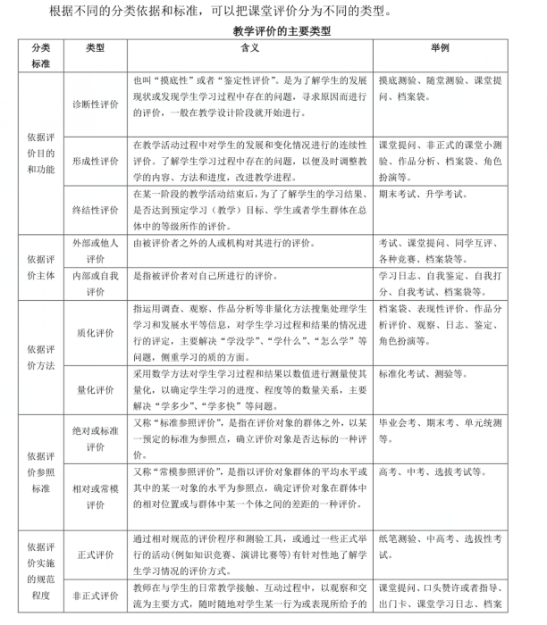

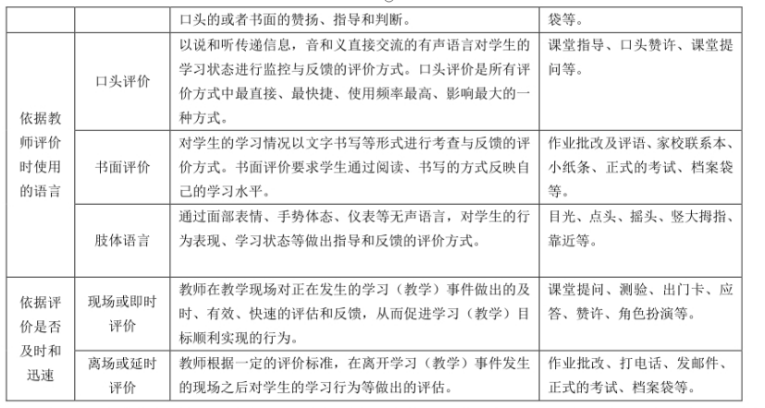

对课堂教学评价进行划分是为了更好的把握每一种评价方式的特点从而恰当的选择评价方式。如：课堂提问可以使口头评价、非正式评价、形成性评价等。

新的一轮课程改革所倡导开展思维结构评价和关注学生的表现性评价。结合了高中生的身心特点及高中地理教学的实际情况，契合教学评的一致性问题，来设计课堂教学评价问题，以评价学生课堂学习成果。

1、基于教-学-评的一致性，设计课堂教学评价问题

从知识维度、认知过程维度分析评价问题：

**评估一：大气的削弱作用**

运用大气对太阳辐射的削弱原理，解释白天月球表面温度可以达到127℃的原因。解释-理解；运用原理-程序性知识

**评估二：大气的保温作用**

1.读图，找出地球比月球多了哪些大气作用。找出（识别）-记忆；大气作用-事实性知识

2.说明地球比月球多的大气作用，对地球昼夜温差的影响。说明-理解；大气作用-概念性知识

2、将评价问题置于二维分类表中

|  |  |  |  |  |  |  |
| --- | --- | --- | --- | --- | --- | --- |
| 知识维度 | 认知过程维度 | | | | | |
| 1、记忆 | 2、理解 | 3、运用 | 4、分析 | 5、评价 | 6、创造 |
| A.事实性知识 | 探究一1  评估二1 |  |  | 探究一2 |  |  |
| B.概念性知识 |  | 目标1  探究一3  评估二2 |  | 目标2  探究二1 |  |  |
| C.程序性知识 |  | 探究二2  评估一 |  |  |  |  |
| D.反省认知知识 |  |  |  |  |  |  |

在目标、教学、评估的分类表中，那些包含了一个目标、一项教学活动、某方面的评估的单元格就显示出了教-学-评的高度一致性。相比较而言，那些只包含了一个目标或仅一项教学活动或仅某方面评估的单元格显示出了的一致性就很差了。如：A4，只包含了一项教学活动探究一2，那就要具体分析其与目标、评估的关系，探究一2.大气吸收的太阳辐射和地面辐射有何不同？——区分大气对太阳辐射、地面辐射-吸收的差异，是对目标1而细化的问题，是为达成目标1的教学过程的一个阶段。

如果存在目标、教学、评估不一致的问题，从知识维度、认知过程维度展开对目标或教学或评估的问题的调整。

四、关于教-学-评中，目标、有效教学、评估问题的设计

在课堂教学过程中，教师有意识、有目的地设计有效教学的问题，来引导学生唤醒旧知、盘活新知，让学生在融会贯通的过程中，把握地理知识的内在联系。正如大哲学家维特根斯坦在八、九岁的时候就问过自己这样一个问题，撒谎对自己有利的时候，为什么要说实话呢？就是这个纠结的问题，让他不断的思考，最终进入了哲学领域。对问题的好奇和对答案的渴望，才是学习的真正动力。有效的课堂教学问题能够吸引学生不断的思考，对图文信息进行深加工，解读、分析、评价地理事物和地理现象发生、发展的原因规律及原理。在实施基于有效问题的教学过程中，我们还应注意一下问题：

1、教学中设计的问题应是具体、明确的

所设计的问题都应该是具体明确的、可以观察和测量的，能够引导学生利用地理事实、数据来得出结论，避免出现抽象的、无法评价的问题出现。

2、教学中设计的问题应是开放式的问题

课堂教学问题避免设计成封闭性问题，如选择题、填空题，一方面封闭性的设问方式会导致教学“碎片化”现象出现，进而将教学的重点从只关注孤立“知识点”或单一的“正确”结论，拓展到关注学生对地理问题的完整认识过程；另一方面封闭性问题并没有引发学生的深入思考，教师也没有获得有用的地理信息。

与封闭性问题相对应的是开放性问题，有效教学问题应该是开放性的问题：一方面，开放性问题可以引发学生的深入思考，要求学生在回答问题时进行解释、说明、分析等深层次的思维活动；另一方面，开放性问题是没有标准答案的问题，在给予学生探究问题的思维空间的同时，学生的答案会呈现出开发性思维，表现出地理学科的创新性。

3、教学中设计的问题应该关注细节的问题

在解决问题的教学过程中，教师应该引导学生运用地理思维，由表及里、由浅入深、层次清晰地分析问题，合理表达自己的观点。如本节课设计的问题，围绕主干知识展开，设计不同层次的问题链条（记忆、理解、分析），注重地理知识间的内在关联性（事实性知识、概念性知识、程序性知识），将本节课所有教学内容有逻辑地整合成可操作的学习链条，让学生在一个贯穿全过程情境中经历地理思维的发展过程。

4、教学中设计的问题应该引导学生一定的知识体系（结构）

不论是演绎学习还是归纳学习，都要使学生能形成一定的地理知识结构框架，并综合地理解、解释和解决地理问题。

5、教学中设计的问题应该是体现教学盲点的问题

在教学过程中，始终存在着我们教师自己无法察觉到的教学盲点，而这类教学中的盲点如果我们不加关注，则始终存在并干扰我们的教学和学生的学习。我们可以通过与学生之间的互动找到日常教学中的盲点，如与学生座谈、课堂随机抽问、课堂检测、学期学年检测等方式发现教学盲点，并在教学中设计有效问题将其突破。

6.教学中设计的问题应关注学生能力的培养

传统讲授式的教学是以教师讲授，学生被动接受的过程。由于学生在听的过程中，思考、深入思考空间较小，表达和展示的机会较少，这就在很大程度上，制约了学生地理思维的进一步发展。而以学生自主学习、合作学习、探究学习为主的教学模式，突出了学生的主体地位，更注重学生获取知识的过程，由问题来引导学生，激发学生利用旧知，通过独立自主的思考作答，再经过小组合作探究式的学习，在师生的总结归纳中，在同化顺应中逐步构建起自己的知识体系，达成学习目标。

真正的教育永远伴随着灵动的生命、不确定的情境、复杂的关系等，教育的豪言壮语只适用于确立理念、指引方向、变革之处的鼓动需要，一旦理念确立、方法明确、变革深入的时期，人们需要用科学的思维思考课程的一致性的问题，即教师“为什么教”、“教什么”、“怎么教”、“教的怎么样”！